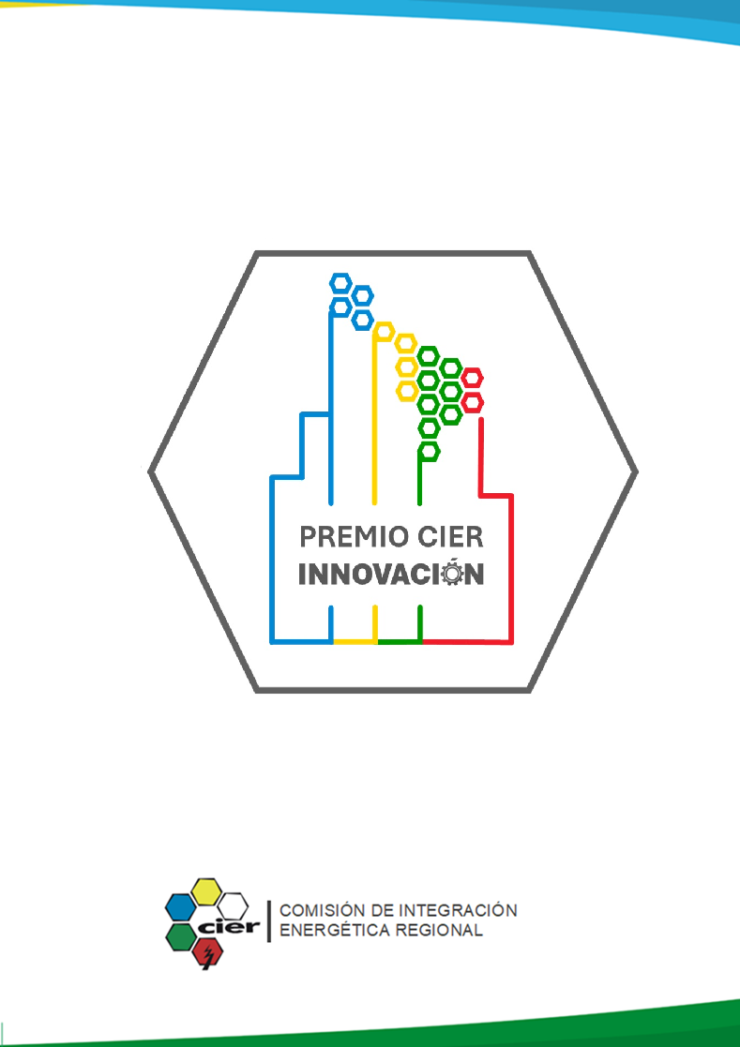
PREMIO CIER DE INNOVACIÓN
INSTRUCCIONES PARA DOCUMENTO DE PRESENTACIÓN DE PROYECTOS
Este documento presenta las reglas básicas para la edición del documento de presentación del proyecto a ser enviado para la participación en la Etapa 1 (Nacional/Regional) del Premio CIER de Innovación.

El envío de dicho documento deberá ser realizado junto con el formulario de inscripción del proyecto al Premio CIER de Innovación.

- FORMATO DEL DOCUMENTO

  - FIGURAS, TABLAS Y GRÁFICOS
Todas las figuras, tablas y gráficos deberán ser identificadas y numeradas secuencialmente y su numeración deberá corresponder exactamente a las citas en el cuerpo del texto.

Las figuras y tablas no deben sobrepasar los márgenes definidos para la página. La identificación de la figura debe estar debajo de la misma y la identificación de la tabla debe estar encima de la misma. Evite colocar figuras y tablas antes de la primera mención en el texto.

Sugerimos utilizar imágenes en formato .JPG para reducir el tamaño de los archivos, así como enviar el archivo en formato comprimido (.zip).

  - NUMERACIÓN DE LAS PÁGINAS
Las páginas serán numeradas automáticamente y secuencialmente en el centro del margen inferior.

  - UNIDADES
Se debe utilizar las unidades del Sistema Internacional de Medidas (SI), como metro (m), kilogramo (kg), segundo(s) y Ampere (A), entre otras. Otras unidades pueden ser utilizadas como unidades secundarias y entre paréntesis.

  - ABREVIATURAS Y SIGLAS
Se deben definir las abreviaturas menos conocidas y las siglas en la primera vez que sean utilizadas, independientemente de que ya hubieran sido definidas en el resumen.

  - ECUACIONES Y SÍMBOLOS MATEMÁTICOS
Las ecuaciones deben ser enumeradas secuencialmente, con números entre paréntesis, a la derecha de la ecuación. Los símbolos utilizados en las ecuaciones deben ser definidos antes de la ecuación o inmediatamente después.

  - TAMAÑO DE LA FUENTE
Se utilizará Arial 12, con interlineado sencillo para el texto principal y Arial 12/Negrita para los títulos.

  - EXTENSIÓN DEL DOCUMENTO
El documento de presentación del proyecto deberá tener de 6 a 12 páginas.

- CONTENIDO DEL DOCUMENTO

  - IDENTIFICACIÓN

Para identificar el proyecto se incluirán los siguientes ítems:

- Denominación del proyecto: debe coincidir con la denominación indicada en el formulario de registro

- Categoría en la que participa (indicar una única categoría): debe coincidir con la categoría indicada en el formulario de registro
- Digitalización
- Descentralización
- Descarbonización
- Plataforma de innovación

- Nombre del autor principal del Proyecto, quien será el referente para la comunicación con CIER. Indicar:
- Nombre
- Cargo
- Empresa
- Correo electrónico
- Teléfono/Celular

- Nombre de otros autores: en caso de que el proyecto tenga más de un autor, indicar los demás autores.
- Empresa u organismo participante

  - PALABRAS CLAVES
Indicar 3 (tres) a 6 (seis) palabras claves, en orden alfabético, para permitir la catalogación bibliográfica del proyecto.

  - RESUMEN
El resumen debe contener: objetivo, descripción breve del contenido, y comentarios de aplicaciones y/o resultados prácticos y medidos. En caso de proyectos en ejecución, indicar con el factor que generó la necesidad de su desarrollo.

El resumen debe contener un mínimo de 50 y un máximo de 200 palabras y no puede contener ecuaciones, figuras, tablas o referencias.

  - INTRODUCCIÓN
En la introducción deben ser registrados los principales aspectos abordados, destacándose las ideas básicas, citando las principales aplicaciones o resultados obtenidos o esperados, las principales fuentes de información y adelantando brevemente las conclusiones.

  - DESARROLLO
En el desarrollo se debe describir las etapas del proceso y los resultados obtenidos o esperados tal como se anunció en la introducción.

  - CONCLUSIONES
Al final del documento deben incluirse las conclusiones.

  - REFERENCIAS BIBLIOGRÁFICAS Y/O BIBLIOGRAFÍA
Si se citan autores en el cuerpo del texto, deberán ser registradas las referencias bibliográficas de estas citas. También se podrá incluir bibliografía en caso de que los autores hayan consultado como fuente de Información o consideren de interés para el tema del proyecto, aunque no hayan sido citadas em el texto.

- FORMATO DE DOCUMENTO DE PRESENTACIÓN DE PROYECTO:

TÍTULO DEL PROYECTO:
CATEGORÍA EN LA QUE PARTICIPA (indicar con X):
Digitalización
Descentralización
Descarbonización
Plataforma de Innovación
AUTOR PRINCIPAL:
Correo electrónico:
Empresa
País
OTROS AUTORES:
(indicar nombre, correo electrónico, empresa y país)

PALABRAS CLAVES (3 a 6 palabras):
RESUMEN (50 a 200 palabras):
INTRODUCCIÓN:

DESARROLLO:
CONCLUSIONES:
BIBLIOGRAFÍA:



